**Atividade sobre Funções**

1. 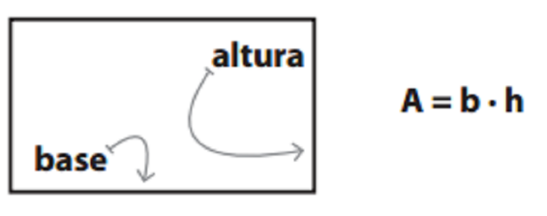Crie uma função em Python para retornar a área de um retângulo, considere a seguinte fórmula:

‘’’’’’

def a_retangulo(a,l):

return (a*l)

print(a_retangulo(10,4))

‘’’’’’

1. 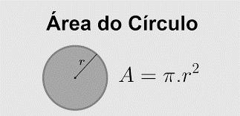Crie uma função em Python para mostrar a área de um círculo, considere a seguinte fórmula:

‘’’’’’

def a_circulo(r):

area = 3.14*r*r

return area

print(a_circulo(7))

‘’’’

1. Crie uma função em Python para mostrar o produto da multiplicação entre n valores.

‘’’’’’

def valores(lista):

resultado=lista[0]

for i in lista:

resultado=resultado*i

return resultado

lista = [1,5,2,6,3]

print(valores(lista))

‘’’’’’’’

1. Crie uma função em Python para mostrar apenas as chaves de um dicionário.

‘’’’’

def chaves(dici):

return dici.keys()

dici = {111:"Karla da Silva",222:"Hélio Santos",333:"Manoel Gomes",444:"Bruna Mattos"}

print(chaves(dici))

‘’’’’’

1. Crie uma função em Python para mostrar apenas os valores de um dicionário.

‘’’’’

def chaves(dici):

return dici.values()

dici = {111:"Karla da Silva",222:"Hélio Santos",333:"Manoel Gomes",444:"Bruna Mattos"}

print(chaves(dici))

‘’’’’’’

1. Crie uma função em Python para mostrar as chaves e os valores de um dicionário.

‘’’’

def chaves(dici):

return dici.items()

dici = {111:"Karla da Silva",222:"Hélio Santos",333:"Manoel Gomes",444:"Bruna Mattos"}

print(chaves(dici))

‘’’’’’’

1. Crie uma função em Python para retornar a quantidade de itens existentes em um dicionário.

‘’’’’’

def qtd_itens(dici):

return dici.len()

dici = {111:"Karla da Silva",222:"Hélio Santos",333:"Manoel Gomes",444:"Bruna Mattos"}

print(qtd_itens(dici))

‘’’’’